**TRƯỜNG ĐẠI HỌC GIAO THÔNG VẬN TẢI**

**PHÂN HIỆU TẠI TP. HỒ CHÍ MINH**

**BỘ MÔN CÔNG NGHỆ THÔNG TIN**



**BÁO CÁO THỰC TẬP CHUYÊN MÔN**

**ĐỀ TÀI:**

**ỨNG DỤNG WINFROM C# VÀO**

**QUẢN LÝ NHÀ HÀNG**

Giảng viên hướng dẫn: TRẦN PHONG NHÃ

Sinh viê thực hiện: NGÔ VĂN CHIẾN

Lớp: CQ.59. CNTT

Khoá:KHÓA 59

TP. Hồ Chí Minh, năm 2021

**TRƯỜNG ĐẠI HỌC GIAO THÔNG VẬN TẢI**

**PHÂN HIỆU TẠI TP. HỒ CHÍ MINH**

**BỘ MÔN CÔNG NGHỆ THÔNG TIN**



**BÁO CÁO THỰC TẬP CHUYÊN MÔN**

**ĐỀ TÀI:**

**ỨNG DỤNG WINFROM C#**

**QUẢN LÝ NHÀ HÀNG**

Giảng viên hướng dẫn: TRẦN PHONG NHÃ

Sinh viê thực hiện: NGÔ VĂN CHIẾN

Lớp: CQ.59. CNTT

Khoá:KHÓA 59

TP. Hồ Chí Minh, năm 2021

|  |  |
| --- | --- |
| TRƯỜNG ĐẠI HỌC GIAO THÔNG VẬN TẢI  PHÂN HIỆU TẠI TP. HỒ CHÍ MINH  **BỘ MÔN CÔNG NGHỆ THÔNG TIN**  --------------------------------------- | CỘNG HOÀ XÃ HỘI CHỦ NGHĨA VIỆT NAM  Độc lập – Tự do - Hạnh phúc  --------------------------------------------------- |

**NHIỆM VỤ THỰC TẬP CHUYÊN MÔN**

Họ và tên sinh viên: NGÔ VĂN CHIẾN

MSSV: 5951071004

Chuyên ngành: Công Nghệ Thông Tin

Lớp: CQ.59. CNTT

1. Tên đề tài thực tập chuyên môn:

Ứng dụng C# windows form vào quản lý nhà hàng

1. Nhiệm vụ thực tập chuyên môn:
   * Tổng quan về ngôn ngữ lập trình C#
   * Xây dựng ứng dụng quản lý nhà hàng dựa trên ngôn ngư lập trình C#
2. Ngày bắt đầu thực tập tốt nghiệp: ngày 10 tháng 5 năm 2021
3. Ngày hoàn thành báo cáo thực tập tốt nghiệp: ngày 12 tháng 6 năm 2021
4. Họ tên giảng viên hướng dẫn: Trần Phong Nhã

|  |  |
| --- | --- |
| **Trưởng bộ môn** | ***Tp. Hồ Chí Minh, ngày … Tháng … năm ....***  **Giáo viên hướng dẫn**  **Trần Phong Nhã** |

# LỜI CẢM ƠN

Lời đầu tiên em xin gửi lời cảm ơn chân thành đến quý thầy, cô giáo trong **Bộ**

**môn Công nghệ thông tin – Phân hiệu Trường Đại học Giao thông vận tải.**

Những người đã truyền dạy, đã trang bị cho em kho tàng kiến thức về bầu trời công

nghệ thông tin rộng lớn.

Ở đây, em không chỉ học được kiến thức về sách vở mà em còn học được các

bài học, kỷ năng sống trước khi tạm biệt mái trường đại học thân yêu này và tiến ra

biển đời mênh mông rộng lớn. Đặc biệt, em xin gửi lời cảm ơn chân thành và sâu sắc

đến thầy **Trần Phong Nhã**, người đã đồng hành cùng em trong suốt quá trình làm đồ

án, người đã bỏ thời gian quý báu, thậm chí là thời gian nghỉ ngơi để hướng dẫn, để

định hướng đường đi nước bước cho em. Em thật chẳng biết dùng lời nào để diễn tả

được công lao của thầy. “**CẢM ƠN THẦY**. **CẢM ƠN THẦY VỀ TẤT CẢ**”.

Trong quá trình học tập và tìm hiểu em đã nổ lực rất nhiều với mong muốn hoàn

thành đồ án một cách tốt nhất, nhưng đời người sẽ có những thiếu sót không thể tránh

khỏi, và với những người chưa chững chạc và trưởng thành như em thì sai lầm là

không thể không mắc phải. Em mong thầy, cô bộ môn có thể thông cảm và cho em

những ý kiến, đóng góp để em có thể hoàn thành đồ án của mình một cách tọn vẹn

nhất trước khi rời xa ngôi trường thân yêu này.

Sau cùng, em xin kính chúc Quý Thầy Cô trong **Bộ môn Công nghệ thông tin**

lời chúc sức khoẻ, luôn hạnh phúc và thành công hơn nữa trong công việc cũng như

trong cuộc sống. Em xin chân thành cảm ơn!

# NHẬN XÉT CỦA GIẢNG VIÊN HƯỚNG DẪN

***Tp. Hồ Chí Minh, ngày ….… tháng ….… năm ….…***

**Giáo viên hướng dẫn**

**Trần Phong Nhã**

**MỤC LỤC**

LỜI CẢM ƠN 4

NHẬN XÉT CỦA GIẢNG VIÊN HƯỚNG DẪN 5

CHƯƠNG 1. MỞ ĐẦU 9

**1.1 Lý do chọn đề tài** 9

1.2 Mục tiêu nghiên cứu 10

**1.3 Đối tượng và lợi ích mang lại** 10

**1.3.1 Đối tượng** 10

**1.3.2 Lợi ích mang lại** 10

1.4 Phạm vị đề tài 10

1.5 Công nghệ, công cụ và ngôn ngữ lập trình 10

1.6 Các bước thực hiện 11

CHƯƠNG 2. CƠ SỞ LÝ THUYẾT 12

2.1 Tổng quan về công nghệ sừ dụng 12

**2.1.1 Ngôn ngữ lập trình C#** 12

**2.1.2 Kiến trúc ứng dụng Windows Forms** 12

**2.1.3 Guna UI** 12

2.2 Tổng quan hề hệ quản trị cơ sờ dữ liệu Sql Server 12

CHƯƠNG 3: PHÂN TÍCH VÀ THIẾT KẾ HỆ THỐNG 14

3.1 Xác định yêu cầu 14

3.1.1 Yêu cầu chức năng 14

**3.1.2 Yêu cầu hệ thống** 14

3.2. Sơ đồ phân rã chức năng ( BFD ) 14

3.3 Sơ đồ Usecase quản lý nhà hàng 14

3.4. Cơ sở dữ liệu của hệ thống 18

**3.4.1 Bảng bàn ăn** 18

**3.4.2 Bảng hóa đơn** 19

**3.4.3 Bảng Danh mục món ăn** 19

**3.4.4 Bảng Món ăn** 19

**3.4.5 Bảng Tài khoản** 19

**3.4.6 Bảng Thông tin hóa đơn** 20

**3.4.7 Sơ đồ liên kết giữa các bảng** 20

**3.4.8 Sơ đồ ERD** 21

CHƯƠNG 4. XÂY DỰNG ỨNG DỤNG 22

4.1 Giao diện đăng nhập – Giao diện được chạy đầu tiên của chương trình 22

4.2 Giao diện quản lý bán hàng – Giao diện chính của chương trình 23

4.3 Giao diện Quản lý Doanh thu 23

4.4 Giao diện Quản lý Món ăn 24

4.5 Giao diện Quản lý Danh mục Món ăn 24

4.6. Giao diện Quản lý Bàn ăn 25

4.7 Giao diện Quản lý Tài khoản 25

4.8 Giao diện Report 26

4.9 Giao diện Thông tin Tài khoản cá nhân 27

CHƯƠNG 5: KẾT LUẬN VÀ KIẾN NGHỊ 28

**5.1. Kết quả đạt được** 28

**5.2 Hướng phát triển và mở rộng đề tài** 28

TÀI LIỆU THAM KHẢO 29

ĐƯỜNG LINK SOURCE CODE CHƯƠNG TRÌNH 29

**BẢNG BIỂU, SƠ ĐỒ, HÌNH VẼ**

Sơ đồ 3.1 Sơ đồ phân rã chức năng (BFD)

Sơ đồ 3.2. Sơ đồ usecase tổng quản lý nhà hàng

Sơ đồ 3.3. Sơ đồ usecase quản lý bán hàng

Sơ đồ 3.4. Sơ đồ usecase quản lý món ăn

Sơ đồ 3.5. Sơ đồ usecase quản lý danh mục

Sơ đồ 3.6. Sơ đồ usecase quản lý bàn ăn

Sơ đồ 3.7. Sơ đồ usecase quản lý tài khoản

Sơ đồ 3.8. Sơ đồ usecase quản lý danh thu

Bảng 3.9. Bảng bàn ăn

Bảng 3.10. Bảng hoá đơn

Bảng 3.11. Bảng danh mục món ăn

Bảng 3.12. Bảng món ăn

Bảng 3. 13. Bảng tài khoản

Bảng 3.14. Bảng thông tin hóa đơn

Sơ đồ 3.15. Sơ đồ liên kết giữa các bảng

Sơ đồ 3.16. Sơ đồ ERD

Hình 4.1. Giao diện đăng nhập

Hình 4.2. Giao diện bán hàng

Hình 4.3. Giao diện doanh thu

Hình 4.4. Giao diện Món ăn

Hình 4.5. Giao diện Danh mục

Hình 4.6. Giao diện Bàn ăn

Hình 4.7. Giao diện Tài khoản

Hình 4.8. Giao diện Report

Hình 4.9. Giao diện thông tin tài khoản cá nhân

# CHƯƠNG 1. MỞ ĐẦU

**1.1 Lý do chọn đề tài**

* Trong những năm gần đây, khoa học công nghệ Việt Nam đã từng bước hội nhập vào dòng chảy của khoa học công nghệ tiên tiến trên thế giới. Công nghệ thông tin ở nước ta còn mới, song tốc độ phát triển của nó rất nhanh và mạnh, chiếm một vị trí quan trọng trong các ngành khoa học công nghệ. Một trong những lĩnh vực đang được ứng dụng tin học hóa rất phổ biến ở nước ta là lĩnh vực quản lý. Tin học hóa trong quản lý đã giúp cho các nhà quản lý điều hành công việc một cách khoa học, chính xác và hiệu quả.
* Quản lý cửa hàng FastFood là một trong những công việc tương đối phức tạp, tốn nhiều thời gian và công sức. Chính vì vậy, tin học hóa trong lĩnh vực quản lí nhà hàng là một yêu cầu tất yếu. Muốn quản lý tốt cần có được các phần mềm tốt, phần mềm phải đảm bảo được độ bảo mật cao, dễ sử dụng và nhiều tiện ích.
* Đề tài là một yêu cầu thiết thực trong quản lý của các hầu hết tất cả các cửa hàng đang hoạt động hiện nay.
* Số lượng khách hàng đông vì vậy thông tin cần nhập vào là rất nhiều, chắc chắn sẽ gây nhiều khó khăn trong việc quản lý nhà cửa hàng của nhân viên.
* Khó khăn trong việc cập nhật, sửa chữa món, đặt bàn của nhân viên
* Khi cần tra cứu thông tin của bất kỳ nào chúng ta phải tìm, ra soát bằng phương pháp thủ công. Công việc này đòi hỏi tốn rất nhiều thời gian.
* Qua đề tài cũng là cách kiểm tra hiệu quả những kiến thức đã học và cũng là cách tiếp cận với thực tế có hiệu quả nhất đối với sinh viên.

Xuất phát từ những lợi ích trên cùng với sự cho phép và tận tình giúp đỡ của thầy Nguyễn Lê Minh nên em xin chọn đề ***tài “Quản lý Nhà hàng”.***

Với đề tài này, em mong muốn áp dụng các kiến thức đã được học trong trường cùng với việc tìm hiểu nghiên cứu ngôn ngữ và môi trường lập trình để xây dựng một hệ thống quản lý thư viện được hiệu quả.

Do chưa có kinh nghiệm trong nghiên cứu và thực hành nên báo cáo còn nhiều thiếu sót. Em mong nhận được đóng góp ý kiến của thầy cô để đề tại được hoàn thiện hơn. Em xin chân thành cảm ơn!

## 1.2 Mục tiêu nghiên cứu

* Cho phép nhân viên đơn giản hóa quá trình đặt bàn, thêm món, thanh toán, thống.
* Cho phép quản lý đơn giản hòa quá trình quản lý món ăn, danh mục bàn ăn, tài khoản và thống kê doanh thu.
* Đảm bảo cơ sở dữ liệu bảo mật và có độ tin cậy cao.

**1.3 Đối tượng và lợi ích mang lại**

**1.3.1 Đối tượng**

Hệ thống quản lý nhà hàng được xây dựng hướng đến các đối tượng:

* Người quản trị hệ thống
* Nhân viên

**1.3.2 Lợi ích mang lại**

* Tạo sự tiện dụng, nhanh chóng và thoải mái cho các nhân viên và quản lí.
* Tự động hóa cho công tác quản lí của nhà hàng tạo nên tính chuyên nghiệp cho việc quản lí thông tin.
* Tiết kiệm được thời gian và chi phí.

## 1.4 Phạm vị đề tài

* Nghiên cứu công cụ lập trình Visual Studio và công cụ SQL Server.
* Tìm hiểu về ngôn ngữ lập trình C#.

## 1.5 Công nghệ, công cụ và ngôn ngữ lập trình

* Winform C#, Guna UI framework
* Công cụ hỗ trợ: Visual Studio và Microsoft SQL Management Studio 18.

## 1.6 Các bước thực hiện

* Lập kế hoạch phát triển hệ thống.
* Phân tích hệ thống.
* Thiết kế.
* Cài đặt.
* Kiểm tra.
* Biên soạn tài liệu.
* Huấn luyện sử dụng.

# CHƯƠNG 2. CƠ SỞ LÝ THUYẾT

## 2.1 Tổng quan về công nghệ sừ dụng

### **2.1.1 Ngôn ngữ lập trình C#**

C# là ngôn ngữ lập trình hiện đại được pháp triển bởi Microsoft và được phê duyệt bởi European Computer Organization (ISO). C# được thiết kế cho các ngôn ngữ chung cơ sở hả tầng, trong đó bao gồm các mã (Excutable Code) và môi trường thực thi cho phép sử dụng các ngôn ngữ cấp cao khác nhau trên nền tảng máy tính và kiến trúc khác nhau.

### **2.1.2 Kiến trúc ứng dụng Windows Forms**

WindowsForms là cách cơ bảnđể cung cấp các thành phần giao diện (GUIcomponen) cho môi trường .NET Framework.

Windows Forms được xây dựng trên thư viện Windows API

Windows Forms cơ bản bao gồm:

* Một Form là khung dùng hiển thị thông tin đến người dùng
* Các Control được đặt trong form và được lập trình để đáp ứng sự kiện

Ứng dụng Windows Forms

* Windows Forms là cách cơ bản để cung cấp các thành phần giao diện (GUI components) cho môi trường .NET Framework.
* Windows Forms được xây dựng trên thư viện Windows API.

Windows Forms cơ bản bao gồm:

* Một Form là khung dùng hiển thị thông tin đến người dùng.
* Các Control được đặt trong form và được lập trình để đáp ứng sự kiện.

### **2.1.3 Guna UI**

- Guna UI là bộ phần mềm để tạo giao diện người dùng ứng dụng máy tính để bàn đột phá. Nó dành cho các nhà phát triển nhắm mục tiêu nền tảng .NET Windows Forms. Giao diện người dùng Guna đảm bảo phát triển nhanh hơn và cải thiện năng suất.

- Giao diện người dùng Guna hiện hoạt động với các ngôn ngữ C # và VB.NET, được thiết kế đặc biệt và đặc biệt cho các ứng dụng Windows Forms.

## 2.2 Tổng quan hề hệ quản trị cơ sờ dữ liệu Sql Server

Thực ra thì có rất nhiều hệ quản trị cơ sở mạnh mẽ như: Oracle, My SQL…. Nhưng trong báo cáo tốt nghiệp em xin phép sử dụng Sql Sever để xây dựng phần mềm.

Hệ quản trị cơ sở dữ liệu SQL Sever là một trong những hệ quản trị cơ sở dữ liệu thông dụng hiện nay. Đây là hệ quản trị cơ sở dữ liệu thường được sử dụng với các hệ thống trung bình, với ưu điểm có các công cụ quản lý mạnh mẽ giúp cho việc quản lý và bảo trì hệ thống dễ dàng, hỗ trợ nhiều phương pháp lưu trữ, phân vùng và đánh chỉ mục phục vụ cho việc tối ưu hóa hiệu năng. Với phiên bản SQL Sever đã có những cải tiến đáng kể nâng cao hiệu năng, tính sẵn sàng của hệ thống, khả năng mở rộng và bảo mật.

# CHƯƠNG 3: PHÂN TÍCH VÀ THIẾT KẾ HỆ THỐNG

## 3.1 Xác định yêu cầu

### 3.1.1 Yêu cầu chức năng

* Hệ thống đơn giản hóa quá trình đặt bàn, thanh toán, thống kế
* Cập nhật theo danh mục: bàn, danh mục, món ăn, tài khoản
* Cung cấp, tra cứu các thông tin

### **3.1.2 Yêu cầu hệ thống**

* Hệ thống sử dụng hệ quản trị cơ sở dữ liệu đủ lớn để đáp ứng số lượng khách hàng ngày càng tăng.
* Máy chủ có khả năng tính toán nhanh, chính xác, lưu trữ lâu dài, bảo mật.
* Hệ thống mạng đáp ứng khả năng truy cập lớn.
* Đưa ra tổng kết, đánh giá chất lương thư viện qua hệ thống, tự động.
* Thông tin có tính đồng bộ, phân quyền quản lý chặt chẽ.
* Bảo mật tốt cho người quản trị hệ thống.

## 3.2. Sơ đồ phân rã chức năng ( BFD )

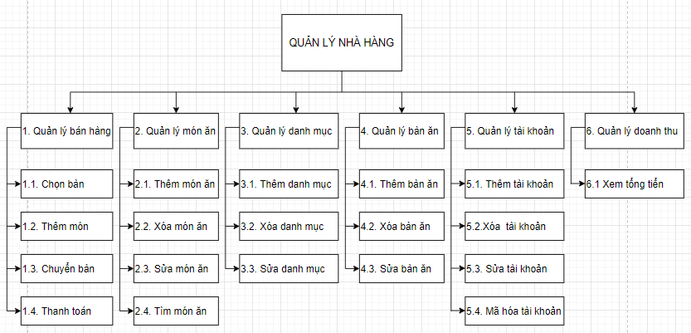

*Sơ đồ 3.1 Sơ đồ phân rã chức năng (BFD)*

## 3.3 Sơ đồ Usecase quản lý nhà hàng

**3.3.1 Sơ đồ usecase tổng quản lý nhà hàng**

*Sơ đồ 3.2. Sơ đồ usecase tổng quản lý nhà hàng*

**3.3.2 Sơ đồ usecase quản lý bán hàng**

*Sơ đồ 3.3. Sơ đồ usecase quản lý bán hàng*

**3.3.3 Sơ đồ usecase quản lý món ăn**

*Sơ đồ 3.4. Sơ đồ usecase quản lý món ăn*

**3.3.4 Sơ đồ usecase quản lý danh mục**

*Sơ đồ 3.5. Sơ đồ usecase quản lý danh mục*

**3.3.5 Sơ đồ usecase quản lý bàn ăn**

*Sơ đồ 3.6. Sơ đồ usecase quản lý bàn ăn*

**3.3.6 Sơ đồ usecase quản lý tài khoản**

*Sơ đồ 3.7. Sơ đồ usecase quản lý tài khoản*

**3.3.7 Sơ đồ usecase quản lý danh thu**

*Sơ đồ 3.8. Sơ đồ usecase quản lý danh thu*

## 3.4. Cơ sở dữ liệu của hệ thống

Để nắm được yêu cầu của bài toán, chúng ta cần hiểu dõ về cơ sở dữ liệu mà bài toán cần. Ở đây em xin đưa ra những thông tin mà phần mềm quản lý nhà hàng cần có như sau:

### **3.4.1 Bảng bàn ăn**

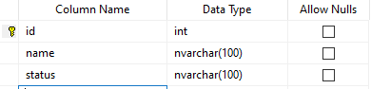

*Bảng 3.9. Bảng bàn ăn*

### **3.4.2 Bảng hóa đơn**

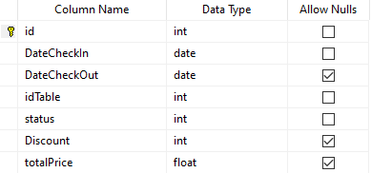

*Bảng 3.10. Bảng hoá đơn*

### **3.4.3 Bảng Danh mục món ăn**

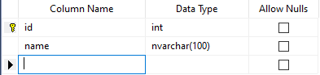

*Bảng 3.11. Bảng danh mục món ăn*

### **3.4.4 Bảng Món ăn**

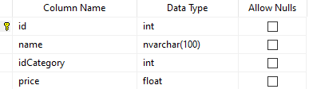

*Bảng 3.12. Bảng món ăn*

### **3.4.5 Bảng Tài khoản**

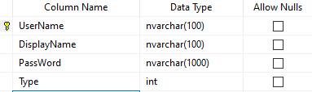

*Bảng 3. 13. Bảng tài khoản*

### **3.4.6 Bảng Thông tin hóa đơn**

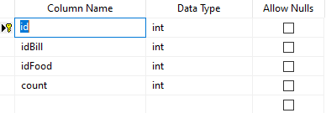

*Bảng 3.14. Bảng thông tin hóa đơn*

### **3.4.7 Sơ đồ liên kết giữa các bảng**

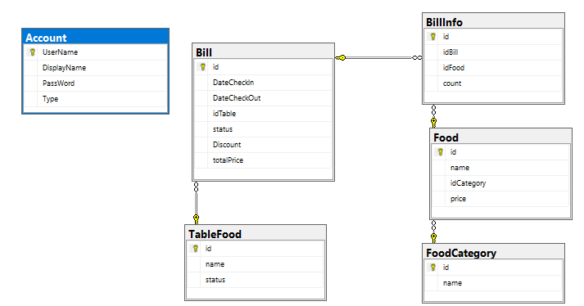

*Sơ đồ 3.15. Sơ đồ liên kết giữa các bảng*

### **3.4.8 Sơ đồ ERD**

*Sơ đồ 3.16. Sơ đồ ERD*

# CHƯƠNG 4. XÂY DỰNG ỨNG DỤNG

Đây là kết quả đạt dược từ những cơ sở lý thuyết, phương pháp phân tích và thiết kế được đề cập ở chương 3. Em đã xây dựng và phát triển thành công ứng dụng trên môi trường Visual Studio, viết bằng ngôn ngữ lập trình C#.

## 4.1 Giao diện đăng nhập – Giao diện được chạy đầu tiên của chương trình

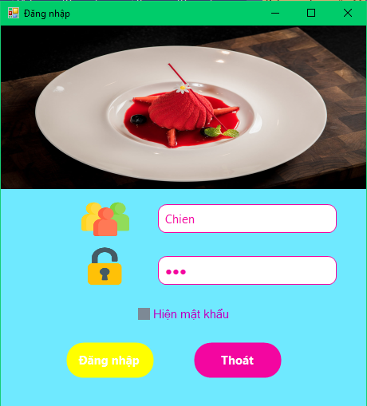

*Hình 4.1. Giao diện đăng nhập*

## 4.2 Giao diện quản lý bán hàng – Giao diện chính của chương trình

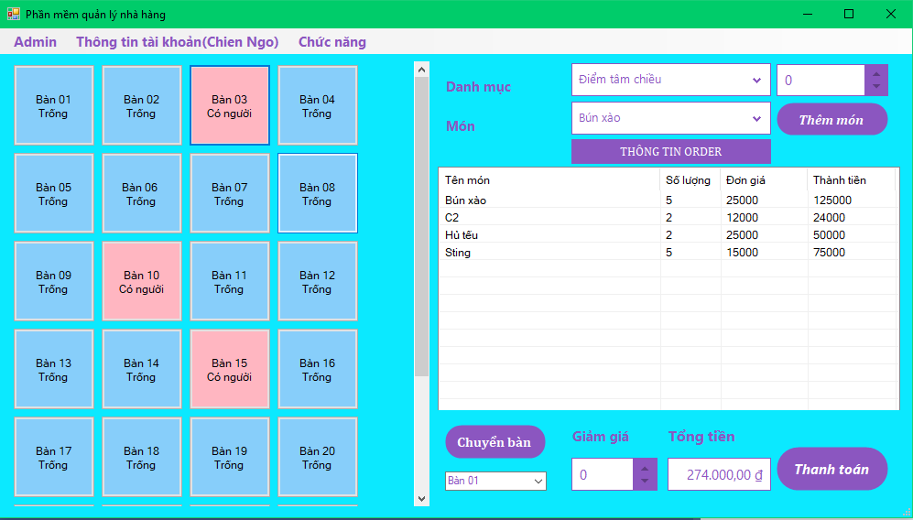

*Hình 4.2. Giao diện bán hàng*

## 4.3 Giao diện Quản lý Doanh thu

*Hình 4.3. Giao diện doanh thu*

## 4.4 Giao diện Quản lý Món ăn

*Hình 4.4. Giao diện Món ăn*

## 4.5 Giao diện Quản lý Danh mục Món ăn

*Hình 4.5. Giao diện Danh mục*

## 4.6. Giao diện Quản lý Bàn ăn

*Hình 4.6. Giao diện Bàn ăn*

## 4.7 Giao diện Quản lý Tài khoản

*Hình 4.7. Giao diện Tài khoản*

## 4.8 Giao diện Report

*Hình 4.8. Giao diện thông tin tài khoản cá nhân*

## 4.9 Giao diện Thông tin Tài khoản cá nhân

*Hình 4.9. Giao diện Report*

# CHƯƠNG 5: KẾT LUẬN VÀ KIẾN NGHỊ

### **5.1. Kết quả đạt được**

* ***Ưu điểm:***
* Rút ngắn được thời gian chờ đợi khi đặt bàn gọi món
* Sử dụng máy tính vào các công việc tìm kiếm các thông tin chi tiết về thông tin trong nhà hàng sẽ dễ dàng nhanh chóng và thuận tiện. Việc lưu trữ sẽ đơn giản, không cần phải có nơi lưu trữ lớn, các thông tin thư viện sẽ chính xác và nhanh chóng.
* Việc thống kê và báo cáo sẽ dễ dàng và thuận tiện hơn
* Với chức năng xử lư hệ thống mới sẽ rút ngắn công việc của nhân viên quản lý và giảm số lượng nhân viên quản lý, tránh tình trạng dư thừa.
* ***Nhược điểm***
* Kinh phí để xây dựng một hệ thống quản lý thiết bị bao gồm máy móc, phần mềm... rất tốn kém.
* Do thời gian làm phần mềm và báo cáo chỉ gói gọn trong 3 tuần nên bài báo cáo này vẫn chưa được hoàn chỉnh, một số trường hợp khác vẫn chưa có thể giải quyết hết.

### **5.2 Hướng phát triển và mở rộng đề tài**

Để phần mềm quản lý nhà hàng góp phần quan trọng trong việc quản lý nhà hàng, giảm bớt sự cồng kềnh của sổ sách… thì việc mở rộng đề tài, xem xét nhiều khía cạnh hơn nữa để phần mềm được hoàn thiện hơn là rất cần thiết. Trong đề tài này em chỉ mới có phân tích và xây dựng phần mềm đơn giản chưa có tính phức tạp. Vì vậy, hướng phát triển của đề tài này là:

* Các mối giằng buộc quan hệ giữa các table của cơ sở cần được chặt chẽ hơn.
* Chuyển hướng quản lý thông tin thư viện qua mạng.
* Mở rộng thêm ứng dụng web: cho phép nhập và chỉnh sửa các thông tin từ xa.
* Tiếp tục hoàn chỉnh các chức năng còn thiếu sót.

# TÀI LIỆU THAM KHẢO

[1] [http://msdn.microsoft.com](http://msdn.microsoft.com/)

[2] <https://codelearn.io/learning/csharp-co-ban>

[3] <https://www.youtube.com/watch?v=tu2k9ZrDlWA&list=PL33lvabfss1xnPhBJHjM0A8TEBBcGCTsf>

# ĐƯỜNG LINK SOURCE CODE CHƯƠNG TRÌNH